减速器设计说明书

系 别：
班 级：
姓 名：
学 号：
指导教师：
职 称：
目 录
一、 设计任务书 1
二、 传动装置总体设计方案 1
三、 选择电动机 2
四、 动力学参数计算 3
五、 V带设计计算 4
六、 减速器齿轮传动设计计算 8
七、 轴的设计 15
八、 滚动轴承寿命校核 25
九、 键联接设计计算 27
十、 联轴器的选择 28
十一、 减速器的密封与润滑 28
十二、 减速器附件 29
十三、 减速器箱体主要结构尺寸 36
十四、 设计小结 37
十五、 参考文献 38

设计任务书  设计题目  一级直齿圆柱减速器，工作机所需功率Pw=4kW，速度v=1.5m/s，直径D=260mm，每天工作小时数：16小时，工作年限（寿命）：8年，每年工作天数：300天，配备有三相交流电源，电压380/220V。  设计步骤  1.传动装置总体设计方案  2.电动机的选择  3.确定传动装置的总传动比和分配传动比  4.计算传动装置的运动和动力参数  5.普通V带设计计算  6.减速器内部传动设计计算  7.传动轴的设计  8.滚动轴承校核  9.键联接设计  10.联轴器设计  11.润滑密封设计  传动装置总体设计方案  传动方案  传动方案已给定，前置外传动为普通V带传动，减速器为一级圆柱齿轮减速器。  该方案的优缺点  由于V带有缓冲吸振能力，采用 V带传动能减小振动带来的影响，并且该工作机属于小功率、载荷变化不大，可以采用V 带这种简单的结构，并且价格便宜，标准化程度高，大幅降低了成本。  选择电动机  电动机类型的选择  按照工作要求和工况条件，选用三相笼型异步电动机，电压为380V，Y型。  确定传动装置的效率  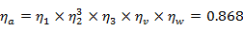  η1为联轴器的效率0.99,η2为滚动轴承的效率0.99,ηv为V带的效率0.96,η3为闭式圆柱齿轮的效率0.98,ηw为工作机的效率0.96  选择电动机容量  工作机所需功率为  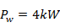  电动机所需额定功率:  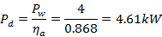  经查表按推荐的合理传动比范围，V带传动比范围为：2～4，一级圆柱齿轮传动比范围为：3～5，因此理论传动比范围为：6～20。可选择的电动机转速范围为nd=ia×nw=(6～20)×110.24=661--2205r/min。进行综合考虑价格、重量、传动比等因素，选定电机型号为：Y132M2-6的三相异步电动机，额定功率Pen=5.5kW，满载转速为nm=960r/min，同步转速为nt=1000r/min。  图3-1 电机尺寸  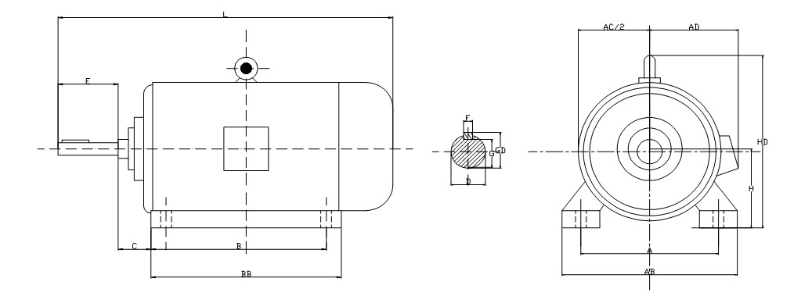  确定传动装置的总传动比和分配传动比  （1）总传动比的计算  由选定的电动机满载转速nm和工作机主动轴转速nw，可以计算出传动装置总传动比为：  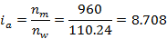  （2）分配传动装置传动比  取普通V带的传动比：iv=2.5  减速器传动比为  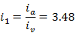  动力学参数计算  电动机输出参数  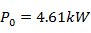  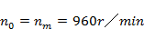  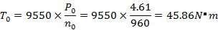  高速轴的参数  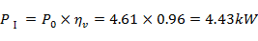  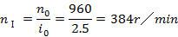  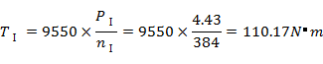  低速轴的参数  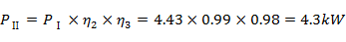  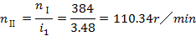  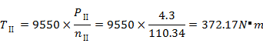  工作机的参数  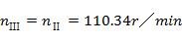  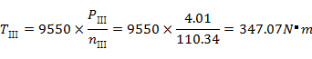  V带设计计算  确定计算功率Pca  由表8-8查得工作情况系数KA=1.1，故  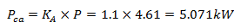  选择V带的带型  根据Pca、n1由图8-11选用A型。  确定带轮的基准直径dd并验算带速v  1）初选小带轮的基准直径dd1。由表8-7和表8-9，取小带轮的基准直径dd1=95mm。  2）验算带速v。按式（8-13）验算带的速度  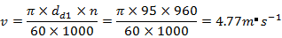  3）计算大带轮的基准直径。根据式（8-15a），计算大带轮的基准直径  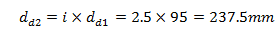  根据表8-9，取标准值为dd2=250mm。  确定V带的中心距a和基准长Ld度  根据式（8-20），初定中心距a0=520mm。  由式（8-22）计算带所需的基准长度  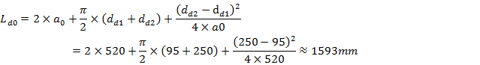  由表选带的基准长度Ld=1550mm。  按式（8-23）计算实际中心距a。  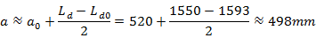  按式（8-24）,中心距的变化范围为475--544mm。  验算小带轮的包角αa  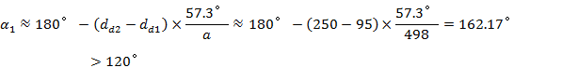  计算带的根数z  1）计算单根V带的额定功率Pr。  由dd1=95mm和n1=960r/min,查表8-4得P0=0.87kW。  根据n1=960r/min，i=2.5和A型带，查表8-5得△P0=0.112kW。  查表8-6得Kα=0.954，表8-2得KL=0.98，于是  2）计算带的根数z  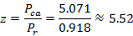  取6根。  计算单根V带的初拉力F0  由表8-3得A型带的单位长度质量q=0.105kg/m，所以  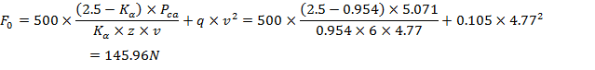  计算压轴力Fp  带轮结构设计  1）小带轮的结构设计  小带轮的轴孔直径d=38mm  因为小带轮dd1=95  小带轮结构选择为实心式。  因此小带轮尺寸如下：  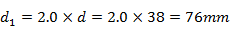  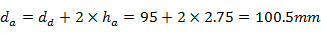  因为L=2.0×d<B（带轮为实心式，因此轮缘宽度应大于等于带轮宽度）  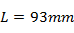  图5-1 带轮结构示意图  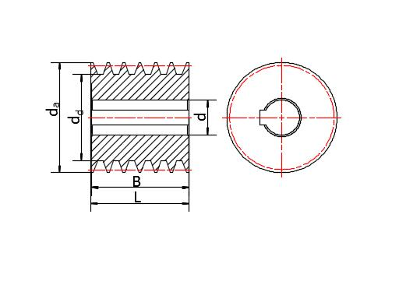  2）大带轮的结构设计  大带轮的轴孔直径d=28mm  因为大带轮dd2=250mm  因此大带轮结构选择为腹板式。  因此大带轮尺寸如下：  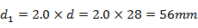  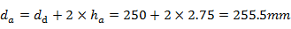  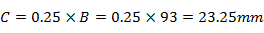  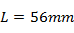  图5-2 带轮结构示意图  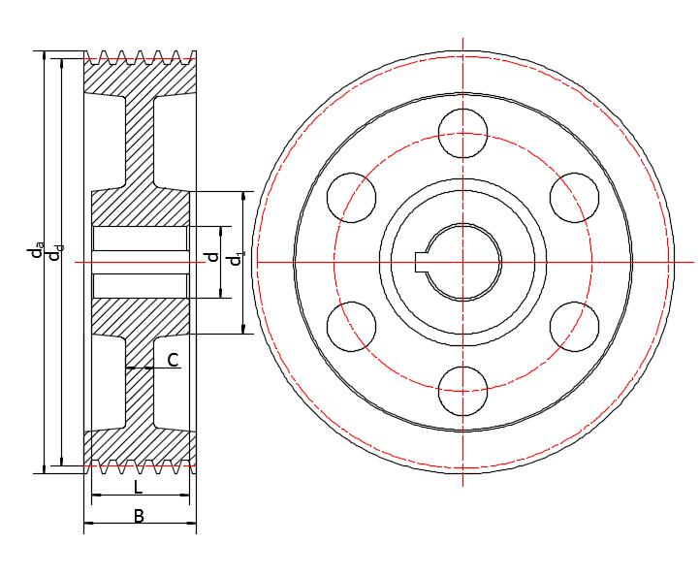  主要设计结论  减速器齿轮传动设计计算  选定齿轮类型、精度等级、材料及齿数  根据传动方案，选用直齿圆柱齿轮传动，压力取为α=20°。  参考表10-6选用7级精度。  材料选择 由表10-1选择小齿轮40Cr（调质），硬度为280HBS，大齿轮45（调质），硬度为240HBS  选小齿轮齿数z1=30，则大齿轮齿数z2=z1×i=30×3.48=103。  按齿面接触疲劳强度设计  由式（10-11）试算小齿轮分度圆直径，即  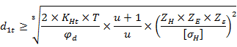  (1)确定公式中的各参数值  a.试选KHt=1.3  b.计算小齿轮传递的扭矩:  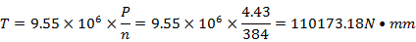  c.由表10-7选取齿宽系数φd=1  d.由图10-20查得区域系数ZH=2.49  e.由表10-5查得材料的弹性影响系数ZE=189.8√MPa。  f.由式（10-9）计算接触疲劳强度用重合度系数Zε。  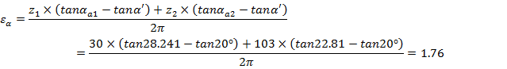  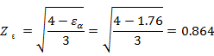  g.计算接触疲劳许用应力[σH]  由图10-25d查得小齿轮和大齿轮的接触疲劳极限分别为  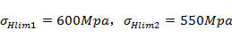  由式（10-15）计算应力循环次数：  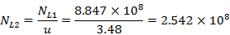  由图10-23查取接触疲劳系数  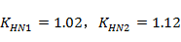  取失效概率为1%，安全系数S=1，得  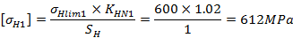  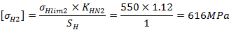  取[σH]1和[σH]2中较小者作为该齿轮副的接触疲劳许用应力，即  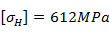  (2)试算小齿轮分度圆直径  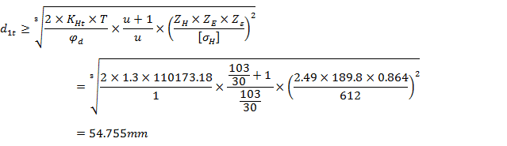  调整小齿轮分度圆直径  (1)计算实际载荷系数前的数据准备。  a.圆周速度ν  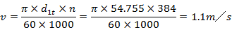  b.齿宽b  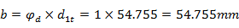  (2)计算实际载荷系数KH  a.由表10-2查得使用系数KA=1  b.根据v=1.1m/s、7级精度，由图10-8查得动载系数Kv=1.021  c.齿轮的圆周力。  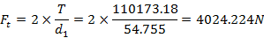  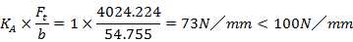  查表10-3得齿间载荷分配系数KHα=1.2  由表10-4用插值法查得7级精度、小齿轮相对支承对称布置时，得齿向载荷分布系数KHβ=1.312  由此，得到实际载荷系数  (3)由式（10-12），可得按实际载荷系数算得的分度圆直径  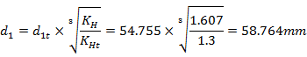  (4)确定模数  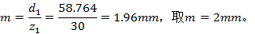  确定传动尺寸  计算中心距  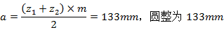  计算小、大齿轮的分度圆直径  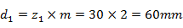  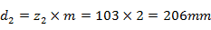  计算齿宽  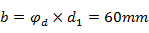  取B1=65mm B2=60mm  校核齿根弯曲疲劳强度  齿根弯曲疲劳强度条件为  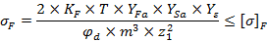  (1)T、m和d1同前  齿宽b=b2=60  齿形系数YFa和应力修正系数YSa：  由图10-17查得齿形系数  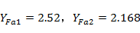  由图10-18查得应力修正系数  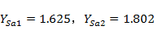  a.试选KFt=1.3  b.由式（10-5）计算弯曲疲劳强度用重合度系数Yε  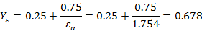  (2)圆周速度  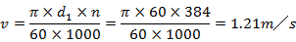  (3)宽高比b/h  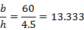  根据v=1.21m/s，7级精度，由图10-8查得动载系数Kv=1.023  查表10-3得齿间载荷分配系数KFα=1.2  由表10-4查得KHβ=1.315，结合b/h=60/4.5=13.333查图10-13，得KFβ=1.061。  则载荷系数为  由图10-24c查得小齿轮和大齿轮的齿根弯曲疲劳极限分别为  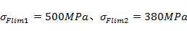  由图10-22查取弯曲疲劳系数  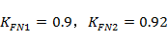  取弯曲疲劳安全系数S=1.25，由式（10-14）得  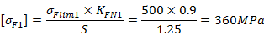  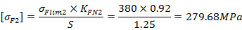  齿根弯曲疲劳强度校核  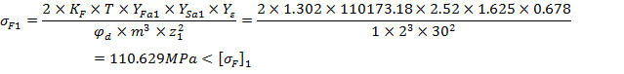  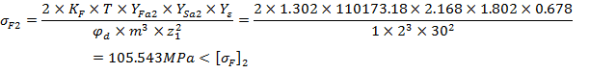  齿根弯曲疲劳强度满足要求，并且小齿轮抵抗弯曲疲劳破坏的能力大于大齿轮。  (4)齿轮的圆周速度  选用7级精度是合适的  计算齿轮传动其它几何尺寸  (1)计算齿顶高、齿根高和全齿高  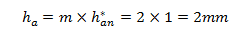  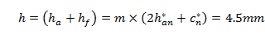  (2)计算小、大齿轮的齿顶圆直径  (3)计算小、大齿轮的齿根圆直径  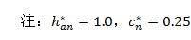  图6-1 大齿轮结构图  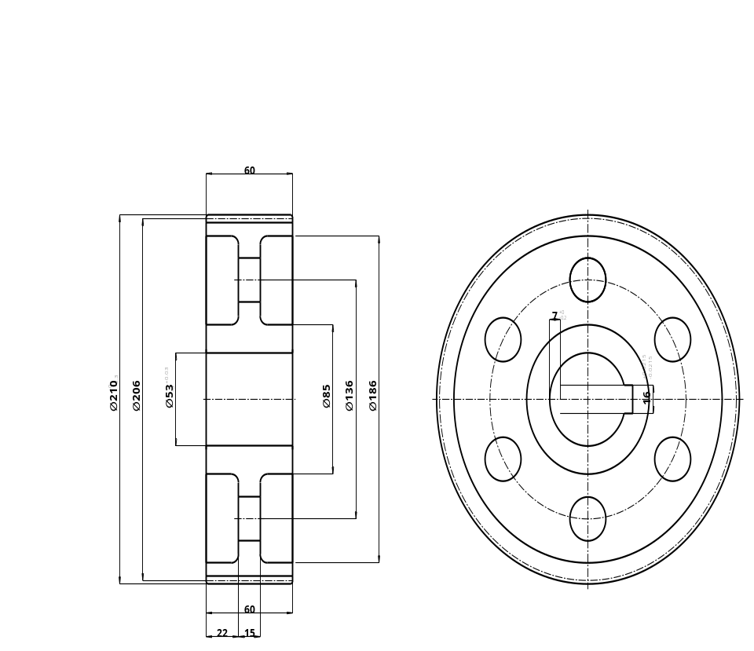  轴的设计  高速轴设计计算  已经确定的运动学和动力学参数  转速n=384r/min；功率P=4.43kW；轴所传递的转矩T=110173.18N•mm  轴的材料选择并确定许用弯曲应力  由表15-1选用40Cr（调质），硬度为280HBS，许用弯曲应力为[σ]=70MPa  按扭转强度概略计算轴的最小直径  由于高速轴受到的弯矩较大而受到的扭矩较小，故取A0=112。  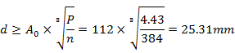  由于最小轴段截面上要开1个键槽，故将轴径增大5%  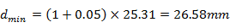  查表可知标准轴孔直径为28mm故取dmin=28  图7-1 高速轴示意图  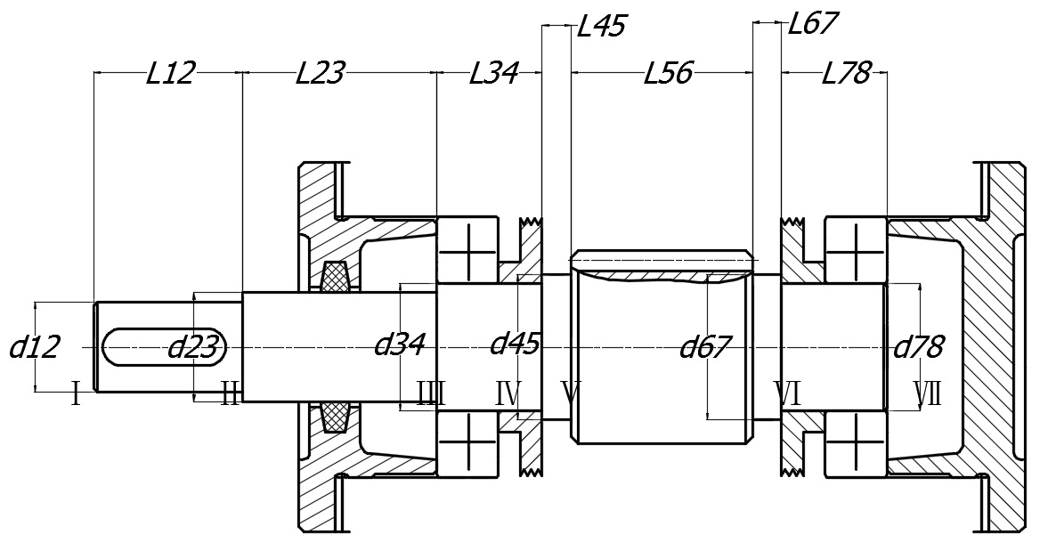  (1)高速轴和大带轮配合，查表选取标准轴径d12=28mm，l12长度略小于大带轮轮毂长度L，取l12=54mm。选用普通平键，A型键，b×h = 8×7mm(GB/T 1096-2003)，键长L=40mm。  (2)初步选择滚动轴承。因轴承同时受有径向力和轴向力的作用，故选用深沟球轴承。。参照工作要求并根据d23 = 33 mm，由轴承产品目录中选择深沟球轴承6207，其尺寸为d×D×B = 35×72×17mm，故d34 = d78 = 35 mm，取挡油环的宽度为12，则l34 = l78 = 17+12= 29 mm。  轴承采用挡油环进行轴向定位。由手册上查得6207型轴承的定位轴肩高度h = 2.5 mm，因此，取d45 = d67 = 40 mm。  (3)由于齿轮的直径较小，为了保证齿轮轮体的强度，应将齿轮和轴做成一体而成为齿轮轴。所以l56 = 65 mm，d56 = 64 mm  (4)轴承端盖厚度e=10，垫片厚度Δt=2，根据轴承端盖便于装拆，保证轴承端盖的外端面与带轮端面有一定距离K=24，螺钉C1=22mm，C2=20mm，箱座壁厚δ=8mm，则  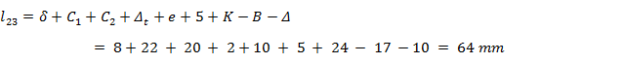  (5)取小齿轮距箱体内壁之距离Δ1 =10 mm。考虑箱体的铸造误差，在确定滚动轴承位置时，应距箱体内壁一段距离Δ，取Δ = 10 mm，挡油环宽度s1=12mm，则  至此，已初步确定了轴的各段直径和长度。  轴的受力分析  小齿轮所受的圆周力（d1为小齿轮的分度圆直径）  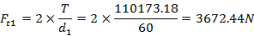  小齿轮所受的径向力  根据6207深沟球查手册得压力中心a=8.5mm  第一段轴中点到轴承压力中心距离:  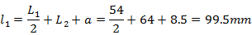  轴承压力中心到齿轮支点距离:  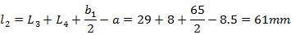  齿轮中点到轴承压力中心距离:  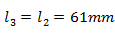  a.计算轴的支反力  高速轴上外传动件压轴力Q=-1730.36  水平支反力  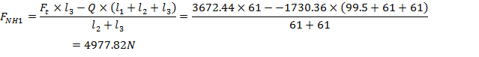  垂直支反力  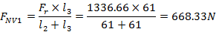  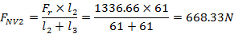  b.计算轴的弯矩，并做弯矩图  截面C处的水平弯矩  截面B处的垂直弯矩  截面C处的垂直弯矩  分别作水平面的弯矩图（图b）和垂直面弯矩图（图c）  截面C处的合成弯矩  c.作合成弯矩图（图d）  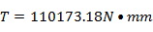  作转矩图（图e）  图7-2 高速轴受力及弯矩图  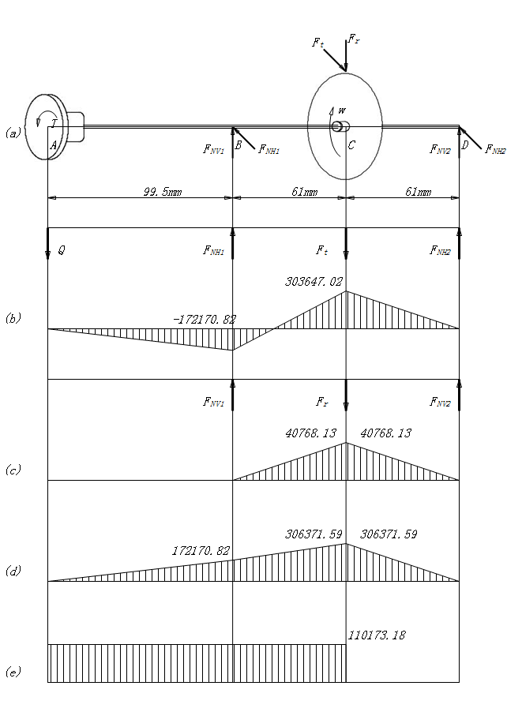  校核轴的强度  因C右侧弯矩大，且作用有转矩，故C右侧为危险剖面  其抗弯截面系数为  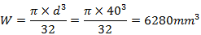  抗扭截面系数为  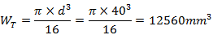  最大弯曲应力为  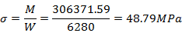  剪切应力为  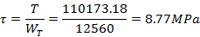  按弯扭合成强度进行校核计算，对于单向传动的转轴，转矩按脉动循环处理，故取折合系数α=0.6，则当量应力为  查表得40Cr(调质)处理，抗拉强度极限σB=735MPa，则轴的许用弯曲应力[σ-1b]=70MPa，σca<[σ-1b]，所以强度满足要求。  低速轴设计计算  已经确定的运动学和动力学参数  转速n=110.34r/min；功率P=4.3kW；轴所传递的转矩T=372167.84N•mm  轴的材料选择并确定许用弯曲应力  由表15-1选用45（调质），硬度为240HBS，许用弯曲应力为[σ]=60MPa  按扭转强度概略计算轴的最小直径  由于低速轴受到的弯矩较小而受到的扭矩较大，故取A0=112。  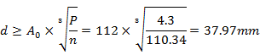  由于最小轴段直径安装联轴器，其截面上要开1个键槽，故将轴径增大7%  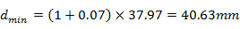  查表可知标准轴孔直径为42mm故取dmin=42  图7-3 低速轴示意图  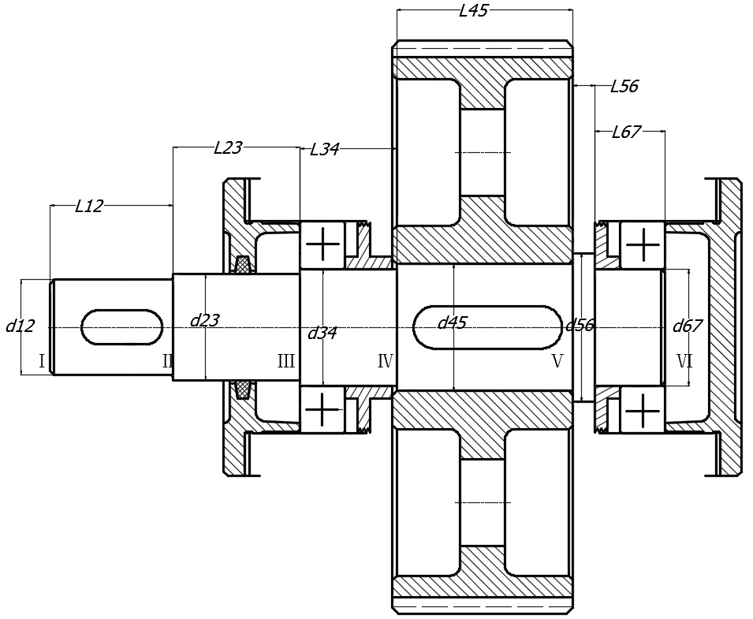  (1)输出轴的最小直径显然是安装联轴器处轴的直径d1，为了使所选的轴直径d1与联轴器孔径相适应，故需选取联轴器型号。联轴器的计算转矩Tca = KA×T，查表，考虑平稳，故取KA = 1.3，则:  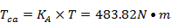  按照联轴器转矩Tca应小于联轴器公称转矩的条件，查标准GB T4323-2002或设计手册，选用LX3型联轴器。半联轴器的孔径为42mm，半联轴器与轴配合的毂孔长度为112mm。选用普通平键，A型键，b×h = 12×8mm(GB T 1096-2003)，键长L=100mm。  (2)初步选择滚动轴承。因轴承同时受有径向力和轴向力的作用，故选用深沟球轴承。参照工作要求并根据d23 = 47 mm，由轴承产品目录中选择深沟球轴承6210，其尺寸为d×D×B = 50×90×20mm，故d34 = d67 = 50 mm。  (3)取安装齿轮处的轴段的直径d45 = 53 mm；齿轮的左端与左轴承之间采用挡油环定位。已知大齿轮轮毂的宽度为B = 60 mm，为了使挡油环端面可靠地压紧齿轮，此轴段应略短于轮毂宽度，故取l45 = 58 mm。齿轮的右端采用轴肩定位，轴肩高度h = (2~3)R，由轴径d45 = 53 mm故取h = 5 mm，则轴环处的直径d56 = 63 mm。轴环宽度b≥1.4h，取l56 = 7 mm。  (4)轴承端盖厚度e=10，垫片厚度Δt=2，根据轴承端盖便于装拆，保证轴承端盖的外端面与联轴器端面有一定距离K=24，螺钉C1=22mm，C2=20mm，箱座壁厚δ=8mm，则  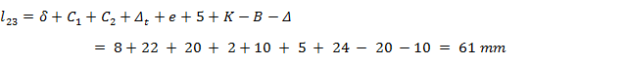  (5)取大齿轮距箱体内壁之距离Δ2 = 12.5 mm，考虑箱体的铸造误差，在确定滚动轴承位置时，应距箱体内壁一段距离Δ，取Δ = 10 mm，已知滚动轴承的宽度B = 20 mm，则  至此，已初步确定了轴的各段直径和长度。  轴的受力分析  大齿轮所受的圆周力（d2为大齿轮的分度圆直径）  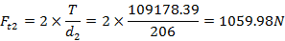  大齿轮所受的径向力  根据6210深沟球查手册得压力中心a=10mm  轴承压力中心到第一段轴支点距离:  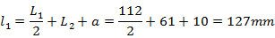  齿轮中点到轴承压力中心距离:  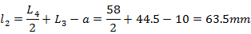  轴承压力中心到齿轮支点距离:  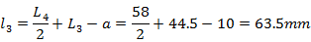  a.计算轴的支反力  水平支反力  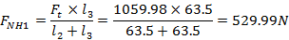  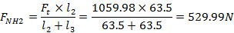  垂直支反力  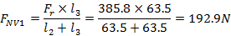  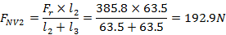  b.计算轴的弯矩，并做弯矩图  截面C处的水平弯矩  截面C处的垂直弯矩  分别作水平面的弯矩图（图b）和垂直面弯矩图（图c）  截面C处的合成弯矩  c.作合成弯矩图（图d）  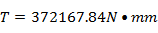  作转矩图（图e）  图7-4 低速轴受力及弯矩图  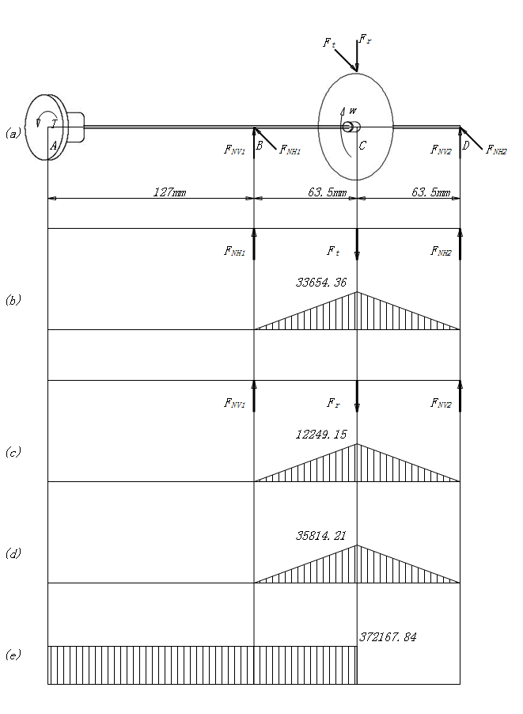  校核轴的强度  因C右侧弯矩大，且作用有转矩，故C右侧为危险剖面  其抗弯截面系数为  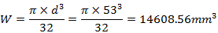  抗扭截面系数为  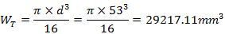  最大弯曲应力为  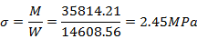  剪切应力为  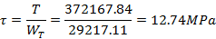  按弯扭合成强度进行校核计算，对于单向传动的转轴，转矩按脉动循环处理，故取折合系数α=0.6，则当量应力为  滚动轴承寿命校核  高速轴上的轴承校核  根据前面的计算，选用6207深沟球轴承，内径d=35mm，外径D=72mm，宽度B=17mm  由于不存在轴向载荷  轴承基本额定动载荷Cr=25.5kN，额定静载荷C0r=15.2kN，轴承采用正装。  要求寿命为Lh=38400h。  由前面的计算已知轴水平和垂直面的支反力，则可以计算得到合成支反力：  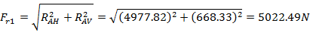  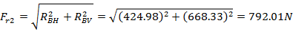  查表得X1=1，Y1=0，X2=1，Y2=0  查表可知ft=1，fp=1  取两轴承当量动载荷较大值带入轴承寿命计算公式  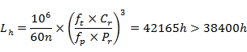  由此可知该轴承的工作寿命足够。  低速轴上的轴承校核  根据前面的计算，选用6210深沟球轴承，内径d=50mm，外径D=90mm，宽度B=20mm  由于不存在轴向载荷  轴承基本额定动载荷Cr=35kN，额定静载荷C0r=23.2kN，轴承采用正装。  要求寿命为Lh=38400h。  由前面的计算已知轴水平和垂直面的支反力，则可以计算得到合成支反力：  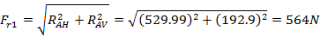  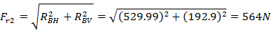  查表得X1=1，Y1=0，X2=1，Y2=0  查表可知ft=1，fp=1  取两轴承当量动载荷较大值带入轴承寿命计算公式  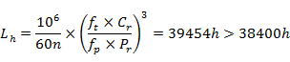  键联接设计计算  高速轴与大带轮键连接校核  选用A型键，查表得b×h=8mm×7mm（GB/T 1096-2003）,键长40mm。  键的工作长度 l=L-b=32mm  大带轮材料为铸铁，可求得键连接的许用挤压应力[σ]p=60MPa。  键连接工作面的挤压应力  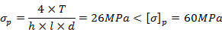  低速轴与大齿轮键连接校核  选用A型键，查表得b×h=16mm×10mm（GB/T 1096-2003）,键长45mm。  键的工作长度 l=L-b=29mm  大齿轮材料为45，可求得键连接的许用挤压应力[σ]p=120MPa。  键连接工作面的挤压应力  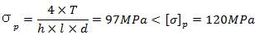  低速轴与联轴器键连接校核  选用A型键，查表得b×h=12mm×8mm（GB/T 1096-2003）,键长100mm。  键的工作长度 l=L-b=88mm  联轴器材料为45，可求得键连接的许用挤压应力[σ]p=120MPa。  键连接工作面的挤压应力  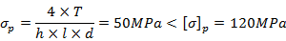  联轴器的选择  低速轴上联轴器  （1）计算载荷  由表查得载荷系数K=1.3  计算转矩Tc=K×T=1.3×372.17=483.82N•m  （2）选择联轴器的型号  轴伸出端安装的联轴器初选为LX3弹性柱销联轴器（GB/T4323-2002），公称转矩Tn=1250N•m，许用转速[n]=4700r/min，Y型轴孔，主动端孔直径d=42mm，轴孔长度L=112mm。从动端孔直径d=42mm，轴孔长度L=112mm。  Tc=483.82N•m<Tn=1250N•m  减速器的密封与润滑  减速器的密封  为防止箱体内润滑剂外泄和外部杂质进入箱体内部影响箱体工作，在构成箱体的各零件间，如箱盖与箱座间、及外伸轴的输出、输入轴与轴承盖间，需设置不同形式的密封装置。对于无相对运动的结合面，常用密封胶、耐油橡胶垫圈等；对于旋转零件如外伸轴的密封，则需根据其不同的运动速度和密封要求考虑不同的密封件和结构。本设计中由于密封界面的相对速度较小，故采用接触式密封。输入轴与轴承盖间V <3m/s，输出轴与轴承盖间也为V <3m/s，故均采用半粗羊毛毡封油圈。  齿轮的润滑  通用的闭式齿轮传动，其润滑方式根据齿轮的圆周速度大小决定。由于大齿轮的圆周速度v≤12m/s，将大齿轮的轮齿浸入油池进行浸油润滑。这样，齿轮在传动时，就把润滑油带到啮合的齿面上，同时也将油甩到箱壁上，借以散热  齿轮浸入油中的深度通常不宜超过一个齿高，但一般亦不应小于10mm。为了避免齿轮转动时将沉积在油池底部的污物搅起，造成齿面磨损，大齿轮齿顶距离油池地面距离不小于30mm，取齿顶距箱体内底面距离为30mm。由于大齿轮全齿高h=4.5mm≤10mm，取浸油深度为10mm。则油的深度H为  H=30+10=40mm  根据齿轮圆周速度查表选用负荷工业齿轮油（GB 5903-2011），牌号为320润滑油，黏度推荐值为266cSt。  轴承的润滑  减速器附件  油面指示器  用来指示箱内油面的高度，油标位在便于观察减速器油面及油面稳定之处。油尺安置的部位不能太低，以防油进入油尺座孔而溢出。  图12-1 杆式油标  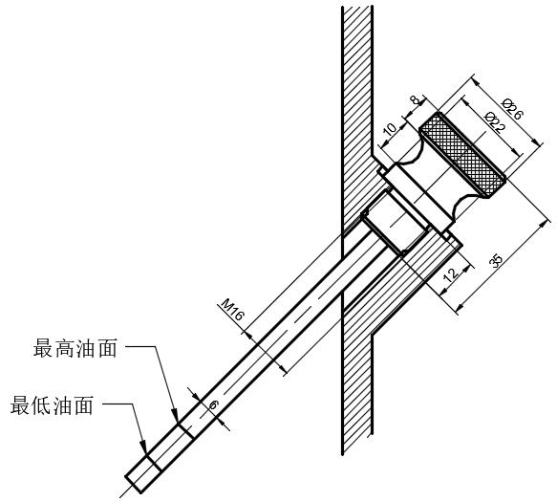  通气器  由于减速器运转时，机体内温度升高，气压增大，为便于排气，在机盖顶部的窥视孔改上安装通气器，以便达到体内为压力平衡。  图12-2 通气器  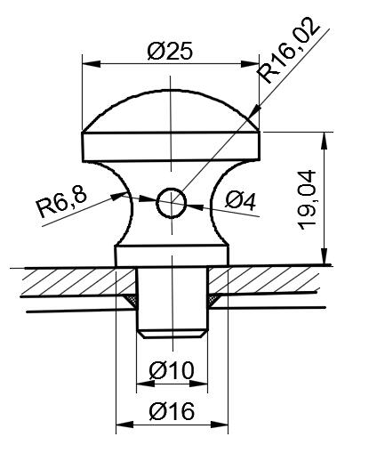  放油孔及放油螺塞  为排放减速器箱体内污油和便于清洗箱体内部，在箱座油池的最低处设置放油孔，箱体内底面做成斜面，向放油孔方向倾斜1°～2°，使油易于流出。  图12-3 放油塞  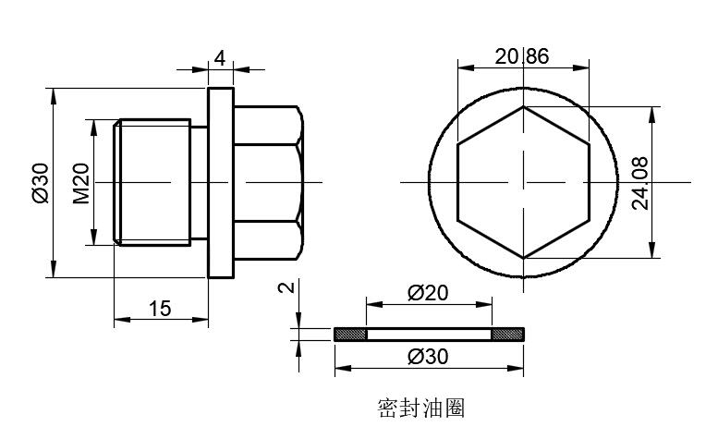  窥视孔和视孔盖  在机盖顶部开有窥视孔，能看到传动零件齿合区的位置，并有足够的空间，以便于能伸入进行操作，窥视孔有盖板，机体上开窥视孔与凸缘一块，有便于机械加工出支承盖板的表面并用垫片加强密封，盖板用铸铁制成。  图12-4 窥视孔盖示意图  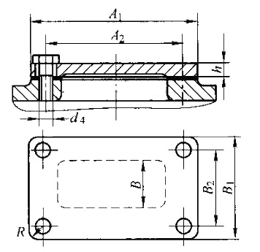  A1=90，A2=75，B1=70，B2=55  h=4mm  d4=6mm  R=5mm  B=40mm  定位销  采用销GB/T117-2000，对由箱盖和箱座通过联接而组成的剖分式箱体，为保证其各部分在加工及装配时能够保持精确位置，特别是为保证箱体轴承座孔的加工精度及安装精度。  图12-5 销  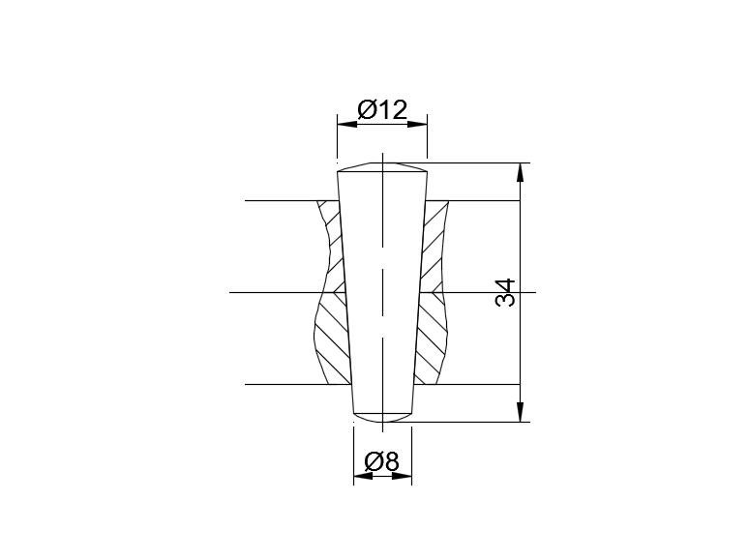  起盖螺钉  由于装配减速器时在箱体剖分面上涂有密封用的水玻璃或密封胶，因而在拆卸时往往因胶结紧密难于开盖，旋动起盖螺钉可将箱盖顶起。  图12-6 起盖螺钉  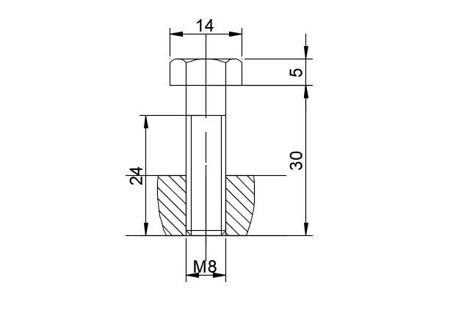  起吊装置  起吊装置用于拆卸及搬运减速器。它常由箱盖上的吊孔和箱座凸缘下面的吊耳构成。也可采用吊环螺钉拧入箱盖以吊小型减速器或吊起箱盖。本设计中所采用吊孔（或吊环）和吊耳的示例和尺寸如下图所示：  图12-7 起盖螺钉  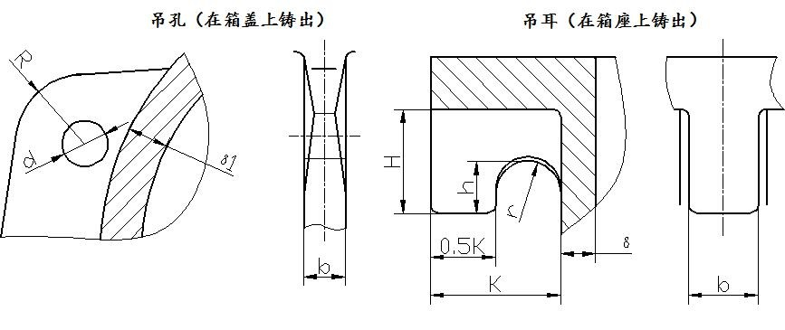  吊孔尺寸计算：  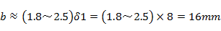  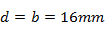  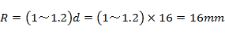  吊耳尺寸计算：  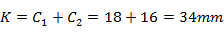  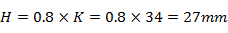  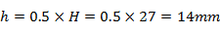  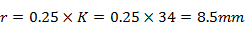  减速器箱体主要结构尺寸  箱体是减速器中所有零件的基座，是支承和固定轴系部件、保证传动零件正确相对位置并承受作用在减速器上载荷的重要零件。箱体一般还兼作润滑油的油箱。机体结构尺寸，主要根据地脚螺栓的尺寸，再通过地板固定，而地脚螺尺寸又要根据两齿轮的中心距a来确定。设计减速器的具体结构尺寸如下表：  箱座壁厚δ, 0.025a+1≥8, 8mm  箱盖壁厚δ1, 0.02a+1≥8, 8mm  箱盖凸缘厚度b1, 1.5δ1, 12mm  箱座凸缘厚度b, 1.5δ, 12mm  箱座底凸缘厚度b2, 2.5δ, 20mm  地脚螺栓的直径df, 0.04a+8, M20  地脚螺栓的数目n, , 4  轴承旁连接螺栓直径d1, 0.75df, M16  盖与座连接螺栓直径d2, (0.5～0.6)df, M12  轴承端盖螺钉直径d3, (0.4～0.5)df, M8  视孔盖螺钉直径d4, (0.3～0.4)df, M6  定位销直径d, (0.7～0.8)d2, 10mm  df、d1、d2至外箱壁距离C1, 查表, 26mm、22mm、18mm  df、d1、d2至凸缘边缘距离C2, 查表, 24mm、20mm、16mm  轴承旁凸台半径R1, C2, 20mm  凸台高度h, 根据低速级轴承座外径确定，以便于扳手操作为准, 49mm  外箱壁至轴承座端面距离l1, C1+C2+(5～10), 47mm  大齿轮顶圆与内箱壁距离△1, >1.2δ, 12mm  齿轮端面与内箱壁距离△2, >δ, 12.5mm  箱盖、箱座肋厚m1、m, m1≈0.85×δ1、m≈0.85×δ, 8mm、8mm  高速轴承端盖外径D1, D+(5～5.5)d3；D--轴承外径, 112mm  设计小结  大学以来学了《理论力学》，《材料力学》，《机械原理》，《机械设计》，《互换性与测量基础》，《工程材料与成型技术基础》，还真不知道它们有什么用，我能将它们用在什么地方。通过这次课程设计，我发现以前学的理论基础课程还不是很牢固，没有真正联系实际。自己设计的数据和实践有很大差距，有的不符合机械设计指导书上的要求，还有就是知识的遗忘性大，不会将所学的知识融会贯通等等。  通过这次设计我发现搞机械设计这一行需要自己有丰富的经验和牢固的基础理论知识。这次设计过程中好多内容是参考书上的，很多数据的选取都是借鉴书上的数据，还有很多数据是自己选的不知道何不合理，好多设计的关键地方都是在老师的指导下完成的。毫无疑问，我们的设计的内容有好多错误的地方。我们设计的减速器也很难经的起实践的考验。不过，这次设计毕竟是自己第一次将所学的知识联系到实践中，有很多设计不合理的地方那是必然的。通过这次设计我了解了一些设计的步骤和准则。我们不能违反这些准则否则我们的设计将会出错。  这次设计也培养了我一些良好的习惯比如，设计时要专门准备好草稿纸，在稿纸上一步一步将自己的设计内容写清楚等。搞机械这一行需要有严谨的作风，我这次设计过程中始终记住了这一点。设计过程中有好多数据有错误或则不合理，但不是很严重，好多同学都忽略了。这次我没有像以前那样忽略这些小的细节。在这次设计过程中我还发现我有些应用软件如 cad, word等使用起来不是很熟练，机械手册查起来不熟练等问题，接下来在这些方面我还要进一步的加强。  参考文献  [1] 濮良贵.机械设计第九版.西北工业大学出版社  [2] 吴宗泽.机械设计课程设计手册第4版.高等教育出版社  [3] 机械设计手册编委会. 机械设计手册（第1 卷、第2 卷、第3卷）（新版）北京机械工业出版社，2004  [4] 周开勤主编.机械零件手册（第四版）.北京：高等教育出版社，1994  [5] 龚桂义主编.机械设计课程设计图册（第三版）  [6] 徐灏主编.机械设计手册.北京：机械工业出版社，1991 | Pd=4.61  ia=8.708  iv=2.5  i1=3.48  d1t =54.755  ZH=2.49  ZE=189.8  Zε =0.864  [σH]1=612MPa  [σH]2=616MPa  m=2mm  Yε=0.678  Cr=25.5kN  Lh=38400h  Fr1=5022.49N  Fr2=792.01N  Pr1=5022.49N  Pr2=792.01N  寿命足够  Cr=35kN  Lh=38400h  Fr1=564N  Fr2=564N  Pr1=564N  Pr2=564N  寿命足够  b×h=8mm×7mm  b×h=16mm×10mm  b×h=12mm×8mm

